DAO ĐỘNG ĐIỀU HÒA

**Bài 1.** Phương trình dao động điều hòa là $x=4\cos\left(2πt+\frac{π}{3}\right)cm$. Hãy cho biết biên độ, pha ban đầu, pha dao động tại thời điểm t, tần số góc của dao động?

***Hướng dẫn giải:***

* Biên độ dao động: $A=4cm$
* Pha ban đầu: $φ=\frac{π}{3} rad$
* Pha dao động tại thời điểm t: $2πt+\frac{π}{3} rad$
* Tần số góc: $ω=2π rad/s$

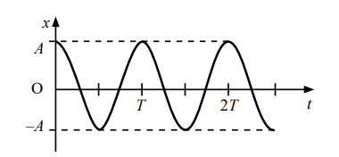**Bài 2**. Đồ thị li độ - thời gian của một vật được biểu diễn như hình vẽ. Vật có đang thực hiện dao động điều hòa không? Vì sao?

***Hướng dẫn giải:***

* Vật có đang thực hiện dao động điều hòa. Vì đồ thị li độ - thời gian của vật có dạng hình sin.

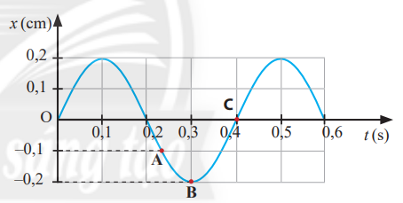**Bài 3.** Một vật dao động điều hòa có đồ thị li độ - thời gian như hình vẽ. Hãy xác định

a) biên độ của dao động.

b) li độ của vật dao động tại các thời điểm ứng với các vị trí A, B, C trên đồ thị.

***Hướng dẫn giải:***

* Biên độ dao động là: $A=0,2 cm$
* Li độ của vật tại các thời điểm ứng với vị trí A, B, C lần lượt là: $x_{A}=-0,1 cm$; $x_{B}=-0,2 cm$; $x_{C}=0 cm$

**Bài 4.** Phương trình li độ - thời gian của một vật dao động điều hòa là:

$x=5\cos\left(πt-\frac{π}{6}\right)cm$. Hãy xác định:

a) biên độ, pha dao động của vật tại thời điểm t = 1s.

b) li độ của vật tại thời điểm t = 1s; t = 1,5s.

***Hướng dẫn giải:***

* Biên độ dao động: $A=5 cm$.
* Pha dao động tại thời điểm $t=1s$ là: $π.1-\frac{π}{6}=\frac{5π}{6} rad$
* Li độ của vật tại thời điểm $t=1s$ là: $x=5\cos\left(\frac{5π}{6}\right)=-2,5\sqrt{3} cm$.
* Li độ của vật tại thời điểm $t=1,5s$ là: $x=5\cos\left(π.1,5-\frac{π}{6}\right)=-2,5 cm$.

**Bài 5.** Một vật dao động điều hòa có biên độ A = 5cm. Biết thời điểm ban đầu vật xuất phát từ biên âm. Hãy vẽ phác đồ thị li độ - thời gian của vật.

***Hướng dẫn giải:***

